Міністерство освіти і науки України

Тернопільський національний педагогічний університет

імені Володимира Гнатюка

Конспект заняття на тему:

«Мова HTML. Створення таблиць»

Підготувала:

студентка V курсу

фізико-математичного

факультету групи І — 53

Поливка Ю.П.

Вчитель: Драпак О.М.

Тема уроку: Мова HTML. Створення таблиць.
Мета:
Навчальна: навчити учнів форматувати таблиці на веб-сторінці.
Розвиваюча: Розвивати вміння застосовувати набуті знання, використовуючи міжпредметні зв'язки, формувати алгоритмічне мислення, логічність у діяльності.
Виховна: Виховувати інформаційну грамотність, вміння працювати з комп'ютерними програмами.
Обладнання: Комп’ютери класу. Мережа Інтернет. Текстовий редактор «Блокнот».
Тип уроку: Засвоєння нових знань.

Зміст
      - Організаційний етап (3 хв.)
      - Перевірка домашнього завдання (2 хв.)
      - Актуалізація опорних знань (8 хв.)
      - Мотивація навчальної діяльності (5 хв.)
      - Засвоєння нових знань (17 хв.)
      - Усвідомлення нових знань (6 хв.)
      - Підбиття підсумків уроку (2 хв.)
      - Домашнє завдання (2 хв.)
Хід уроку
Таблиці в мові HTML завжди мають прямокутний вигляд і складаються з рядків, які в свою чергу, складаються з комірок. Всі мовні конструкції, що описують компоненти створюваної таблиці, укладаються між тегами <TABLE> і </TABLE>.
Заповнення таблиці відбувається порядково; для позначення рядка використовується пара тегів <TR>... </TR>. Рядок складається з комірок, для завдання яких використовують або теги <TH>... </TH>, якщо ці осередки містять заголовки стовпців, або теги <TD>... </TD>. Заголовки виводяться напівжирним шрифтом і розташовуються по центру осередки. Дані мають звичайний шрифт і вирівнюються по лівій стороні клітинки..
Приклад
<TABLE> <CAPTION>Заголовок таблиці</CAPTION>
<TR><TH>Заголовок 1</TH><TH>Заголовок 2</TH></TR>
<TR><TD>Комірка 1</TD><TD>Комірка 2</TD></TR>
<TR><TD>Комірка 3</TD><TD>Комірка 4</TD></TR> </TABLE>
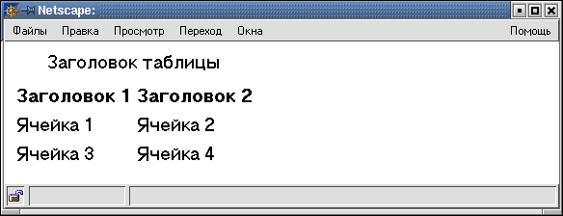
Наявність в осередках даних не обов'язково. Створити порожню клітинку можна двома способами: нічим не заповнювати її контейнер ( <TD> </TD>), або помістити в неї символ нерозривного пробілу, що задається спеціальної послідовністю символів - &nbsp; (тобто створити комірку виду <TD>&nbsp;</TD>).
Немає потреби окремо створювати порожні клітинки, якщо планується, що всі залишилися в рядку клітинки не будуть заповнені. Так як тег <TR> сигналізує про початок нового рядка, порожні клітинки будуть додані браузером автоматично.

Основні атрибути тега <TABLE>
Призначення основних атрибутів тега <TABLE> і значення, які вони можуть брати перераховані в таблиці.
Атрибут | Призначення
BORDER=n | Визначає ширину рамки таблиці (У пікселях), наприклад, BORDER=1; значення, рівне нулю, означає відсутність рамки
WIDTH=n | Визначає ширину всієї таблиці у пікселях, або у відсотках від ширини вікна браузера
HEIGHT=n | Визначає висоту всієї таблиці у пікселях, або у відсотках від висоти вікна браузера
ALIGN | Задає горизонтальне вирівнювання таблиці у вікні браузера; має значення left, center і right (За замовчуванням - left)
BGCOLOR=колір | Встановлює колір фону всієї таблиці
Приклад
Змінимо вміст документа, створеного в попередньому прикладі, додавши атрибути BORDER і ALIGN в тег <TABLE>:
<TABLE BORDER=1 ALIGN=center>
Тепер комірки таблиці будуть обрамлені рамкою, a таблиця вирівняна по центру вікна браузера.
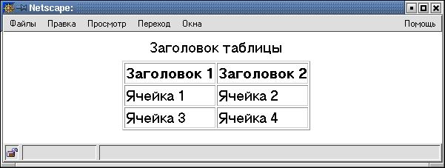

Вирівнювання даних у клітинках
За допомогою атрибутів ALIGN і VALIGN можна по-різному розміщувати дані щодо меж осередку. Ці атрибути використовуються спільно з тегами <CAPTION>, <TR>, <TH> і <TD> у самих різних комбінаціях. Нижче наведені значення атрибутів для перерахованих елементів.
Тег | Призначення атрибуту
<TR> | Атрибут ALIGN може приймати значення left, center і right (за замовчуванням - left для даних і center для заголовків); він визначає горизонтальне вирівнювання даних у комірках і діє на весь рядок, якщо не скасовується тим же атрибутом в окремій клітинці  Атрибут VALIGN може мати значення top, bottom, middle і baseline (за замовчуванням - middle); він регулює положення даних щодо верхньої і нижньої кордонів осередку і впливає на весь рядок, якщо не скасовується таким же атрибутом в окремої клітинки. baseline застосовується до всіх елементів рядка і вирівнює їх по базовій лінії
<TH> | Атрибут ALIGN може приймати значення left, center і right (за замовчуванням - center)  Атрибут VALIGN може мати значення top, bottom і middle (за замовчуванням - middle)
<TD> | Атрибут ALIGN може приймати значення left, center і right (за замовчуванням - left)  Атрибут VALIGN може мати значення top, bottom і middle (за замовчуванням - middle)

Об'єднання клітинок
Суміжні осередки таблиці можуть об'єднуватися. Наприклад, в таблиці з декількох стовпців всі комірки першого рядка можна об'єднати і помістити в цьому рядку гарний заголовок таблиці. Можливо також об'єднання декількох рядків або створення порожній прямокутної області.
Для з'єднання двох суміжних клітинок в одному стовпці потрібно використовувати атрибут ROWSPAN тега <TH> або <TD>, наприклад,
<TD ROWSPAN=2>
Для об'єднання двох суміжних клітинок в одному рядку потрібно використовувати атрибут COLSPAN тих же тегів, наприклад,
<TD COLSPAN=2>
Приклад
У наступній таблиці використовується об'єднання стовпців і рядків.
<HTML>
<BODY>
<TABLE BORDER=1 ALIGN=center>
<TR><TH COLSPAN=3>Заголовок на 3 стовпця</TH></TR>
<TR> <TH>Заголовок на 1 рядок</TH> <TD>Комірка 1</TD> <TD>Комірка 2</TD> </TR>
<TR> <TH ROWSPAN=3>Заголовок на 3 рядки</TH> <TD>Комірка 3</TD> <TD>Комірка 4</TD> </TR>
<TR><TD>Комірка 5</TD><TD>Комірка 6</TD></TR>
<TR><TD>Комірка 7</TD><TD>Комірка 8</TD></TR>
</TABLE> </BODY> </HTML>
Таблиця буде мати наступний вигляд.
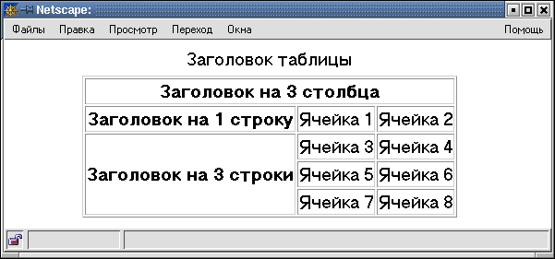
Якщо ви хочете створити таблицю з об'єднаннями стовпців і в той же час точно контролювати ширину кожного стовпця, необхідно задати ширину по хоча б однієї клітинки в кожному стовпці. Для повної впевненості знайдіть час і задайте ширину кожного осередку в таблиці. Коли об'єднання стовпців перетинаються, дуже легко отримати непередбачуваний результат.

Колір в таблицях
У HTML не передбачено спеціальних засобів розфарбовування таблиць. Проте як Netscape Navigator, так і Microsoft Internet Explorer мають розширення, що дозволяють змінювати колір клітинок і рамок. Ви можете змінити колір фону комірки за допомогою атрибуту BGCOLOR перед розміщенням в ній тексту або зображення, а також використовувати атрибут BORDERCOLOR для зміни кольору рамки комірки. Теги <TABLE>, <TD>, <TH> і <TR> також допускають використання в них зазначених атрибутів. Таким чином, ви можете змінити колір всієї таблиці, окремої клітинки або рядка таблиці.
Значення квітів, встановлені на рівні осередку, будуть перекривати значення, встановлені на рівні рядки, які у свою чергу, будуть перекривати значення, задані на рівні всієї таблиці.

